电动搅拌器
电动搅拌器是实验室及工业小试、中试常用的液体混合搅拌设备，主要用于对低、中粘度液体、固液悬浮体系进行搅拌、混合、分散、传质和反应辅助。
工作原理：
电动搅拌器通过电机通电后产生旋转动力，经传动机构带动搅拌轴与搅拌桨转动，搅拌桨在液体中进行搅动，使物料充分混合、分散；同时控制系统实时监测并调节转速，确保恒速稳定运行，遇过载或过热时自动启动保护，保障设备安全工作。
产品特点：
1.转速连续可调，数字显示直观，恒速控制精准，搅拌效果稳定可靠。
2.运行平稳、噪音低、震动小，适合长时间连续工作。
3.采用优质防爆电机与减速机构，输出扭矩大，适应不同粘度物料搅拌。
4.接触物料部件采用不锈钢材质，耐腐蚀、易清洁，符合实验及生产卫生要求。
5.具备过载、过热保护功能，有效防止电机损坏，使用安全。
6.结构紧凑，可手动调节高度，安装操作简便，适用性强。
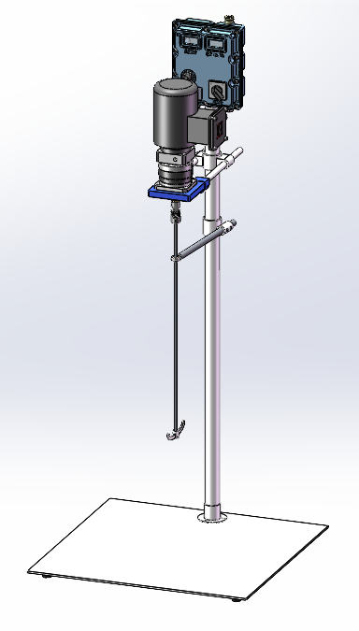

产品参数：
电源电压 |  |  | AC 220V / 380V
防爆搅拌电机 | 额定功率（W） |  | 180W
 | 防爆标志 |  | Ex d IIB T4 Gb  （常规溶剂、酒精、丙酮、汽油、涂料等通用；氢气乙炔需 IIC）
 | 防爆等级 |  | IP55
 | 电机绝缘等级 |  | F级
 | 表面最高温度 |  | ≤135℃
防爆控制单元 | 转速调节方式 |  | 变频调速
 | 转速调节范围 |  | 0-450rpm/min
 | 控制功能 |  | 数显转速、过载保护、过热保护
减速机 |  |  | 1：3
搅拌轴 |  |  | Φ15mm  材质：316L/304不锈钢（选配）
搅拌桨 |  |  | Φ15mm 叶展 205mm  形式：桨式、叶轮式、锚式、框式（选配）  材质：316L/304不锈钢（选配），可喷四氟或包四氟
适用容器 |  |  | 25L敞口桶、反应釜敞口
结构参数 |  | 升降方式 | 可手动调节高度
 |  | 安装方式 | 夹持式 / 支架固定式
 |  | 底板 | 钢板喷塑

